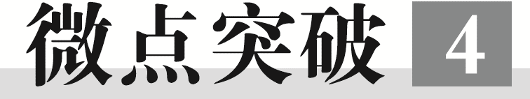 含弹簧的机械能守恒问题
目标要求 知道弹簧的弹性势能与哪些因素有关，会分析含弹簧的机械能守恒问题。
1.由于弹簧发生形变时会具有弹性势能，系统的总动能将发生变化，若系统除重力、弹簧弹力以外的其他力不做功，系统机械能守恒。
2.弹簧两端的物体把弹簧拉伸至最长(或压缩至最短)时，两端的物体具有相同的速度，弹性势能有最大值。
3.对同一弹簧，弹性势能的大小为E_{p}=$\frac{1}{2}$kx²，弹性势能由弹簧的形变量决定，弹簧的伸长量和压缩量相等时，弹簧的弹性势能相等。
例1 如图所示，两根完全相同的轻质弹簧1、2连接着一小球，两弹簧O₁端和O₂端分别固定，且位于同一竖直线上。小球静止于O点时，弹簧2处于原长状态。现将小球从弹簧1的原长处C点由静止释放，已知CO的距离为h，重力加速度大小为g。若忽略空气阻力，弹簧始终处于弹性限度内，则( )
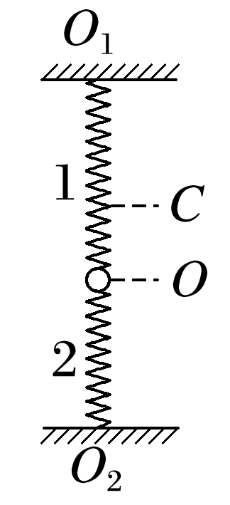
A.小球到达O点的速率为2$\sqrt{gh}$
B.小球运动到最低点时加速度大小为2g
C.由C到O的过程，小球的机械能守恒
D.由C到O的过程，小球的机械能先减小后增大
答案 B
解析 小球静止于O点时，弹簧2处于原长状态，则弹簧1伸长了h且有F_{弹}=mg，方向向上；开始小球在C点时，弹簧1处于原长状态，弹簧2伸长了h且有F_{弹}'=mg，方向向下；可知两弹簧和小球组成的系统在C、O两点弹性势能相同，根据小球和弹簧组成的系统机械能守恒，由C到O有mgh=$\frac{1}{2}$m${v_{O}}^{2}$，解得v_{O}=$\sqrt{2gh}$，选项A错误；设小球在C点的加速度为a，则在C点时F_{弹}'+mg=ma，解得a=2g，由对称性可知，小球运动到最低点时加速度大小也为2g，选项B正确；由C到O的过程，前一阶段弹簧2向下的拉力大于弹簧1向上的拉力，则弹力的合力向下做正功；后一阶段弹簧1向上的拉力大于弹簧2向下的拉力，弹力的合力向上做负功，可知该过程中小球的机械能先增大后减小，选项C、D错误。
例2 (多选)如图所示，轻弹簧一端固定在O点，另一端与一质量为m的小球相连，小球套在固定的竖直光滑杆上，P点到O点的距离为L，OP与杆垂直，杆上M、N两点与O点的距离均为2L。已知弹簧原长为$\frac{5}{4}$L，重力加速度为g。现让小球从M处由静止释放，下列说法正确的是( )
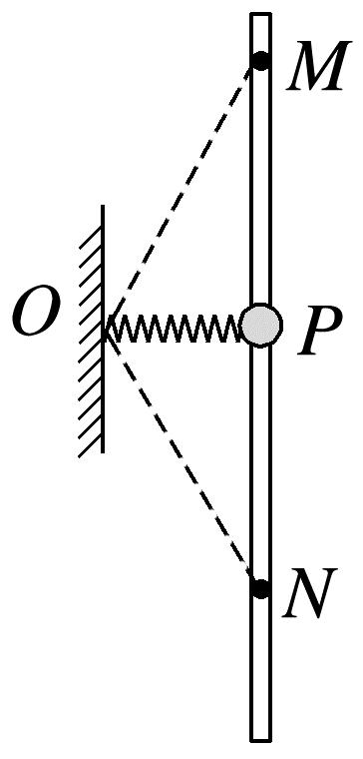
A.小球从M运动到N的过程中，有三个位置小球受到的合力等于重力
B.小球从M运动到N的过程中，小球的机械能守恒
C.小球从M运动到N的过程中，弹簧弹性势能先减小后增大
D.小球通过N点时速率为2$\sqrt{\sqrt{3}gL}$
答案 AD
解析 OM=ON=2L，OP=L，弹簧的原长为$\frac{5}{4}$L，所以小球在MP之间某个位置时弹簧处于原长，弹簧弹力为0，小球受到的合力等于重力，同理小球在PN之间某个位置时弹簧处于原长，弹簧弹力为0，小球受到的合力等于重力，当小球经过P点时小球受到的合力等于重力，故A正确；小球从M运动到N的过程中，小球和弹簧组成的系统机械能守恒，但小球的机械能并不守恒，故B错误；小球从M运动到N的过程中，弹簧的弹性势能先减小后增大，再减小又增大，故C错误；小球在M、N两个位置时，弹簧的长度相等，所以弹簧的弹性势能相等，在整个过程中小球的重力势能全部转化为动能，有mg×2$\sqrt{3}$L=$\frac{1}{2}$mv²，解得v=2$\sqrt{\sqrt{3}gL}$，故D正确。
例3 (2025·广东省部分学校月考)某商家为了促销推出图甲所示的弹珠抽奖游戏，图乙为游戏的模型示意图，平面游戏面板与水平面成θ=30°角固定放置，面板右侧的直管道与半径为R=0.1 m的$\frac{1}{4}$细圆管轨道平滑连接，两者固定在面板上。圆管轨道的圆心为O，顶端水平。顾客游戏时，用外力压缩面板底部连接的小弹簧将弹簧顶端的小弹珠(可视为质点)弹出，若弹珠直接打中面板底部的中奖区域，则获得相应奖励，若弹珠打中侧面挡板，则抽奖无效。已知弹珠质量m=100 g，直管道长度l=0.4 m，中奖区域AB长度d=0.5 m，其等分为如图所示的五个中奖区域，不计所有摩擦和阻力，弹簧的长度和质量忽略不计，重力加速度g取10 m/s²，求顾客获得一等奖时，弹簧初始弹性势能的取值范围。
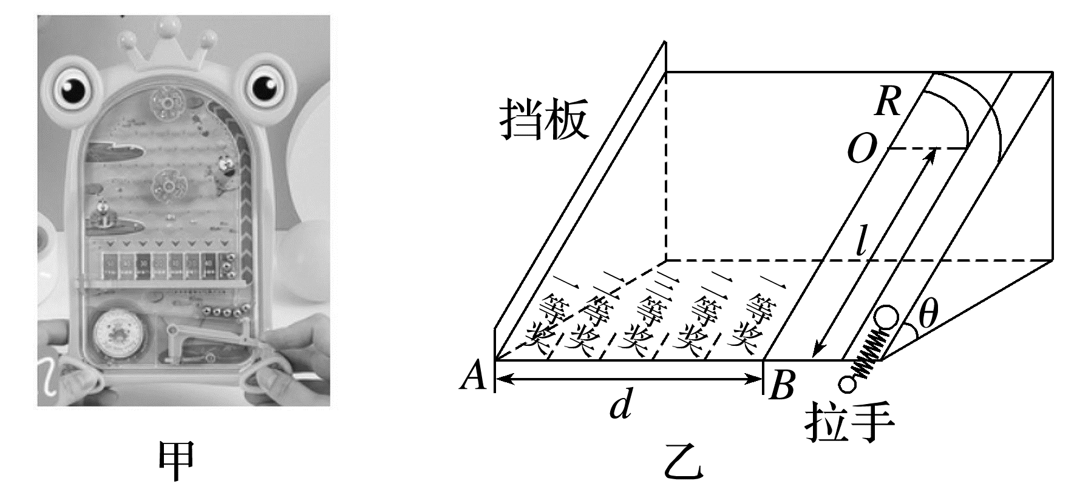
答案 $\frac{1}{4}$ J≤E_{p}≤$\frac{101}{400}$ J或$\frac{29}{100}$ J≤E_{p}≤$\frac{5}{16}$ J
解析 根据机械能守恒有
E_{p}=mg(l+R)sin 30°+$\frac{1}{2}$mv²
对类平抛运动有l+R=$\frac{1}{2}$at²，
s=vt，a=gsin 30°
联立得E_{p}=mg(l+R)sin 30°+$\frac{mg}{8(l+R)}$s²
顾客获得一等奖时0≤s≤0.1 m或0.4 m≤s≤0.5 m
解得$\frac{1}{4}$ J≤E_{p}≤$\frac{101}{400}$ J或$\frac{29}{100}$ J≤E_{p}≤$\frac{5}{16}$ J。
例4 (2025·广东中山市检测)如图所示，在倾角为30°的光滑固定斜面上，一劲度系数为k=200 N/m的与斜面平行的轻质弹簧一端连接在固定挡板C上，另一端连接一质量为m=4 kg 的物体A，一轻细绳绕过轻质定滑轮，一端系在物体A上，另一端与质量也为m的小球B相连，A到滑轮间的细绳与斜面平行，斜面足够长。用手托住小球B使细绳伸直且刚好没有拉力，然后由静止释放，不计一切阻力，重力加速度g取10 m/s²。求：
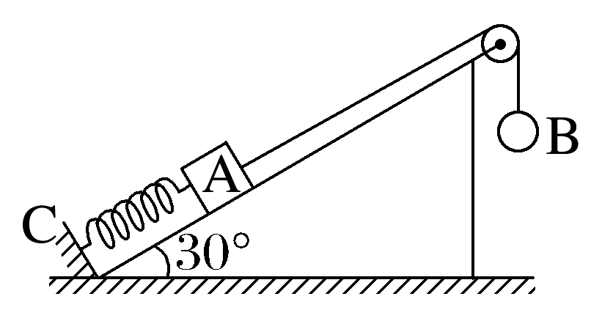
(1)弹簧恢复原长时细绳上的拉力大小；
(2)物体A沿斜面向上运动多远时获得最大速度；
(3)物体A的最大速度的大小。
答案 (1)30 N (2)0.2 m (3)1 m/s
解析 (1)弹簧恢复原长时，根据牛顿第二定律，
对B有mg-T=ma
对A有T-mgsin 30°=ma，解得T=30 N。
(2)初态弹簧压缩量x₁=$\frac{mgsin30°}{k}$=0.1 m
当A速度最大时，A的加速度为0，
则有mg=kx₂+mgsin 30°
弹簧伸长量x₂=0.1 m
所以A沿斜面上升x₁+x₂=0.2 m。
(3)因x₁=x₂，故弹簧弹性势能改变量ΔE_{p}=0，
由系统机械能守恒有
mg(x₁+x₂)-mg(x₁+x₂)sin 30°=$\frac{1}{2}$×2mv²
解得v=1 m/s。
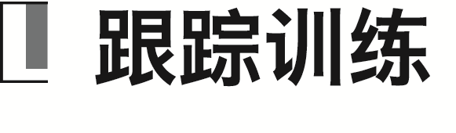
1.如图所示，光滑细杆竖直固定在地面上，细杆下方穿有一劲度系数为20 N/m的轻质弹簧，弹簧底端固定在水平地面上。一中间带孔、质量为1 kg的物块穿在细杆上，从距离弹簧上端高h=0.75 m的位置由静止释放，不计空气阻力，已知弹簧弹性势能表达式E_{p}=$\frac{1}{2}$kx²，其中k为弹簧的劲度系数，x为弹簧的形变量，弹簧始终未超过弹性限度，重力加速度g取10 m/s²。则物块从静止释放到第一次运动到最低点的过程中，下列说法正确的是( )
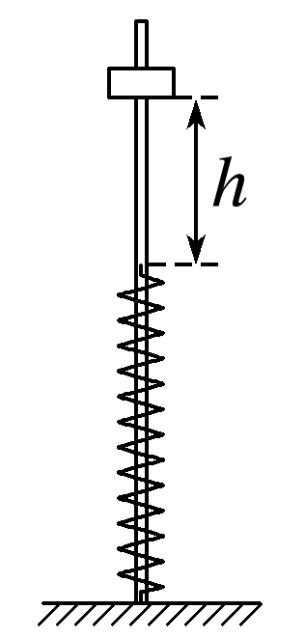
A.物块失重下落的高度为0.75 m
B.物块超重下落的高度为1.5 m
C.弹簧的弹性势能最大值为45 J
D.物块的最大速度为2$\sqrt{5}$ m/s
答案 D
解析 弹簧弹力等于重力时物块的加速度为0，速度最大，此时弹簧的压缩量x₁=$\frac{mg}{k}$=0.5 m，所以物块失重下落的高度h₁=h+x₁=1.25 m，该过程中物块和弹簧组成的系统机械能守恒，有mg(h+x₁)-$\frac{1}{2}$k${x_{1}}^{2}$=$\frac{1}{2}$mv²，解得v=2$\sqrt{5}$ m/s，故A错误，D正确；物块从释放到最低点的过程中，根据系统机械能守恒定律mg(h+x₂)=$\frac{1}{2}$kx₂·x₂，解得x₂=1.5 m，所以物块超重下落的高度h₂=x₂-x₁=1 m，故B错误；弹簧的最大弹性势能E_{p}=$\frac{1}{2}$k${x_{2}}^{2}$=22.5 J，故C错误。
2.(多选)(2025·广东深圳市检测)如图所示，A、B两物块通过跨过轻质定滑轮的不可伸长的轻质细绳相连，物块A穿在固定的光滑竖直杆上，物块B、C通过轻质弹簧相连，C静止在地面上。初始时，用手托住A，使连接A的细绳水平伸直，此时细绳恰好无拉力，B、C质量均为m，释放物块A，当A沿竖直杆滑至最低点时，连接A的细绳与水平方向夹角为53°，且C对地面恰好无压力，竖直杆与定滑轮的间距为d(忽略定滑轮的大小)，重力加速度为g，cos 53°=0.6，sin 53°=0.8。下列说法正确的是( )
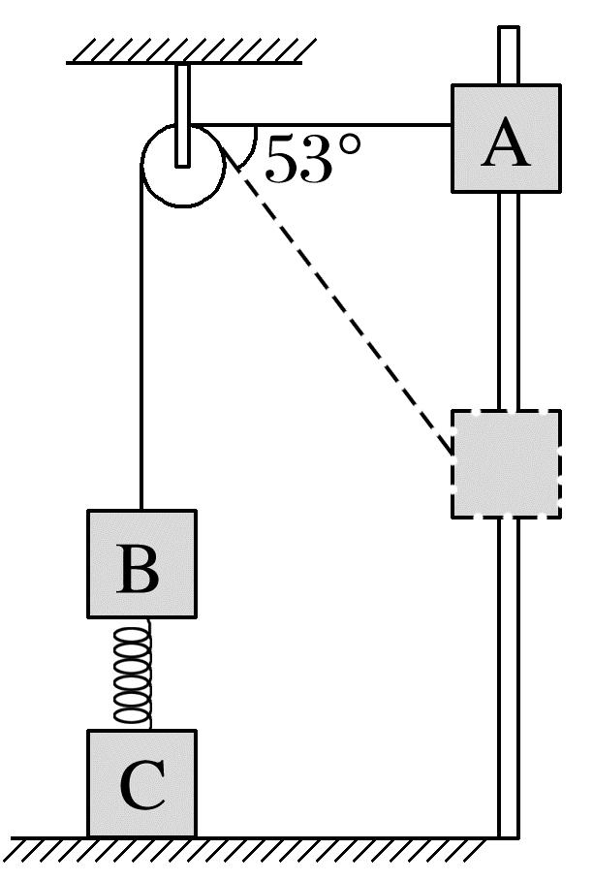
A.A下滑的过程中，A、B组成的系统机械能不守恒
B.A向下运动的过程中，会有A、B速率相等的时刻
C.弹簧的劲度系数为$\frac{3mg}{d}$
D.若将A的质量增加到原来的2倍，再次滑到图示位置时，A、B两物块的动能之和为$\frac{2}{3}$mgd
答案 ACD
解析 A下滑的过程中，对A、B组成的系统有弹簧弹力对其做功，机械能不守恒，故A正确；设绳子与竖直方向的夹角为θ，根据运动的分解可知v_{B}=v_{A}cos θ，可知A向下运动的过程中，不会有A、B速率相等的时刻，故B错误；从初态到末态，根据几何关系可得物块B上升的高度为h_{B}=$\frac{d}{cos53°}$-d=$\frac{2}{3}$d，根据胡克定律mg=k$\frac{h_{B}}{2}$，解得k=$\frac{3mg}{d}$，故C正确；初始时弹簧被压缩，弹簧的弹力大小等于mg，当A沿竖直杆滑至最低点时，弹簧被拉伸，弹簧的弹力大小仍等于mg，所以初、末两状态弹簧形变量相等，弹簧的弹性势能相等，A、B、弹簧组成的系统中，从初态到末态只有重力做功，系统机械能守恒，则有m_{A}gh_{A}=m_{B}gh_{B}，由几何关系知h_{A}=$\frac{4}{3}$d，h_{B}=$\frac{2}{3}$d，所以m_{A}=$\frac{m}{2}$，若将A的质量增加到原来的2倍，再次滑到图示位置时，A、B两物块的动能之和E_{k总}=2m_{A}gh_{A}-m_{B}gh_{B}=$\frac{4mgd}{3}$-$\frac{2mgd}{3}$=$\frac{2mdg}{3}$，故D正确。
3.某款弹射跑车玩具如图。一劲度系数为k=125 N/m的轻弹簧一端固定，另一端将质量为m=0.5 kg的小车沿光滑直轨道弹出，轨道由竖直圆形过山车轨道M和带有外侧壁的水平圆形轨道N及多段直轨道连接构成，所有轨道均光滑且M轨道半径为R=0.2 m，忽略小车的大小及其在轨道连接处的能量损失，若轻弹簧的形变量为x，其具有的弹性势能为E_{p}=$\frac{1}{2}$kx²，其中k为劲度系数，重力加速度g取10 m/s²，若小车恰能沿M轨道做完整圆周运动，求初始弹簧压缩量。
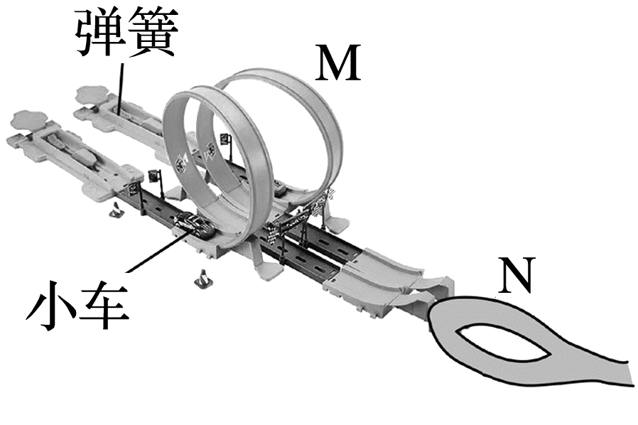
答案 0.2 m
解析 小车恰能沿M轨道做完整圆周运动，则在轨道最高点有mg=m$\frac{{v_{1}}^{2}}{R}$
初态至M轨道最高点，由机械能守恒得
$\frac{1}{2}$k(Δx)²=mg·2R+$\frac{1}{2}$m${v_{1}}^{2}$
解得Δx=0.2 m。

